**Родительское собрание**

**Воспитание послушного поведения у детей.**

**Воспитатель: Филиппова О.М.**

Добрый вечер, дорогие мамы и папы!

Я очень рада вас видеть!

Как говорили наши бабушки: “Хорошие детки – дому венец, плохие детки – дому конец”.

Так вот, чтобы наши с вами детки были хорошими, мы должны знать, как подобрать ключики ко всем замочкам в душе ребенка и поговорим мы сегодня о послушании.

**“Психологическая зарядка”.**

Родителям предлагается выполнить определенные движения, если они согласны с данными высказываниями:

1. Если в вашей семье время от времени возникают “приступы непослушания” - похлопайте в ладоши.
2. Если вы считаете, что самым эффективным наказанием для ребенка является лишение удовольствия – кивните головой.
3. Если вы ребенка чаще хвалите, чем ругаете и наказываете - дотроньтесь до кончика носа.
4. Если вы считаете себя хорошим родителем - постучите кулачком в грудь.
5. Если у вас возникают какие-либо сложности или непонимание со своим ребенком – покачайте головой.
6. Бывает ли в вашей семье так: вы наказываете ребенка, а другие члены семьи тут же начинают упрекать вас в излишней строгости и утешать ребенка – то топните ногой.
7. Если вы считаете, что в воспитании детей главное - пример взрослых - улыбнитесь.
8. Если вы делаете все возможное, чтобы вашему ребенку было комфортно в семье - погладьте себя по голове.

**Послушание** – ***это первая и очень важная ступенька дисциплинированности, т.к. без умения слушаться невозможна никакая******дисциплина*.** Послушание можно начинать с того времени, как ребенок станет понимать требования окружающих. Однако, есть родители, которые считают, что человека красят самостоятельность и инициатива, а не слепая готовность подчиняться чужой воле. Безусловно, самостоятельность и инициатива необходимы, но они хороши тогда, когда направлены на достижение разумных целей, разумных не только с точки зрения ребенка, но и окружающих людей, т.е. инициатива должна регулироваться нормами общественной морали. Эти нормы успешно усваиваются лишь в том случае, если ребенок умеет прислушиваться к мнению взрослых и выполнять их требования.

**Антон Семенович Макаренко писал**: **«Ребенок в младшем возрасте должен слушаться родителей, ибо если он непослушен сейчас, то он совершенно утратит послушание в 6…8 лет». Послушного ребенка легче научить доступным его возрасту хорошим делам, внушить ему, что хорошо, что плохо, выработать у него привычки нравственного поведения.**

**1.** Воспитание послушания требует от родителей, прежде всего спокойствия и терпения. Нельзя постоянно порицать, упрекать ребенка. Не всякая шалость приводит к тому, что ребенок становится плохим. Ребенку подчас его шалости кажутся невинными, и нужно уметь посмотреть на них глазами малыша. Когда же он действительно совершает проступок, то проявите строгость, но не теряйте самообладания.

**2.** При воспитании послушания, важно считаться с индивидуальными особенностями ребенка, т.е. с его интересами, запросами, желаниями. С уважением относитесь к его деятельности и результатам этой деятельности, внимательно выслушайте его вопросы, серьезно и умело ответьте на них, верьте в возможности ребенка, доверяйте ему, проявляйте такт в общении с ним.

**3.** Успех воспитания послушания предполагает единство требований со стороны всех членов семьи. Потому что, если мать предъявляет к ребенку определенные требования, а отец освобождает сына или дочь от их выполнения или наоборот, ребенок будет поступать так, как захочет. Вот почему требования к ребенку должны быть едиными. Без единства требований невозможно добиться уважения к старшим, веры в их авторитет. Когда же ребенок ощущает постоянно единство требований всех членов семьи, у него вырабатывается устойчивая привычка послушания. И очень важно не просто предъявить требование к ребенку, но и попытаться разъяснить ему, для чего они нужны, убедить в необходимости определенного поведения. Ребенку можно объяснить много: например, почему нельзя шуметь, когда кто-то отдыхает, грубо разговаривать со старшими, обижать малышей и др. Беседы с ребенком (иногда очень короткие) помогают сформировать у него осознанное отношение к своему поведению.

**4.** В практике семейного воспитания бывает и так, что даже послушный ребенок не всегда выполняет требования родителей. Это объясняется разными причинами. Например, дети реагируют не на то, что вы потребовали, а на то, как вы потребовали. Ребенок отказывается выполнять требование, когда оно предъявлено ему тоном приказа или с раздражением. Повышенный тон нередко вызывает недовольство и сопротивление ребенка. Ему в это время кажется, что вы его не любите, и он переживает отчуждение. Поэтому, чтобы вызвать у ребенка желание выполнить требование, следует обращаться к нему спокойным, ласковым тоном. При этом надо помнить, что в каждом конкретном случае тон должен соответствовать обстановке, характеру поступка и учитывать индивидуальные особенности ребенка.

**5.** Если вы не будете следить за выполнением своих требований, дети привыкнут недобросовестно относиться к ним. Правильно организованный контроль предупреждает уклонение детей от выполнения требований и развивает у них чувство ответственности за свои поступки. Но контролировать ребенка следует деликатно, так, чтобы он не думал, что ему не доверяют, не верят в его силы. Допустим, ребенок в первый раз не послушался вас, не выполнил ваше распоряжение. Следует его повторить еще раз, но уже более категорично. Самое главное – следить, чтобы у ребенка не накапливался опыт непослушания, чтобы он не смотрел на распоряжения родителей как на нечто необязательное.

**6**. Недопустимо подменять требовательность упрашиванием: «Ну, будь умником, ты же обещал слушаться!» Запрещая, надо быть твердыми, настойчивыми, не поддаваться жалости – ребенок должен научиться подчиниться слову «нельзя».

**7.** Вместе с тем недопустимо злоупотреблять запретами, т.к. бесконечные запреты вызывают у ребенка стремление противодействовать им. Надо четко определить, что можно, что нельзя. Запрещать надо только то, что действительно заслуживает осуждения, и при этом объяснить причину запрета. Тогда запрет станет более убедительным, и у ребенка постепенно будет развиваться способность сдерживать свои желания.

            Дети очень любят, когда взрослые с ними играют. Совместные игры способствуют установлению контакта, взаимопонимания и помогают родителям добиваться от детей послушания без особого нажима. У ребенка обязательно должны быть трудовые поручения. Привыкнув ежедневно накрывать на стол, приводить в порядок игрушки и т.п. ребенок делает это все с охотой и без принуждения. Очень важно не оставлять без внимания положительные поступки детей, их отношение к окружающим взрослым и детям. Одобрение, похвала поднимает у детей настроение, укрепляет веру в свои силы, развивают чувства собственного достоинства.

Семейное воспитание – это, прежде всего самовоспитание родителей: очень сложно привить ребенку те качества, которыми они сами не обладают, и отучить от тех, которые сами постоянно демонстрируют.

**Все привыкли к тому, что психолог или воспитатель дает советы.** А ведь, советы давать… это как касторовое масло, давать легко, но не легко принимать. Поэтому я для вас подобрала **максимально доступные, но очень важные рекомендации**

**Метод «Кредит одобрения»**

Представьте, что мы отправляем в морское путешествие маленькую лодочку. Что ее ждет? Конечно, и погода будет иногда штормить, и препятствий много будет на пути… Но, если капитану этой лодочки по связи с берега будут приходить сигналы поддержки: “Как здорово, что ты у нас есть”, “Мы тебя любим”, “Не унывай, мы справимся вместе” и др., то сигналы SOS с этой лодочки на берег не поступят никогда. А в будущем капитан маленькой лодочки станет капитаном большого крейсера.

**Метод “Паутинка” (или “Метод объятий”)**

Еще один замечательный метод, даже для самых занятых мам и пап, осуществляется буквально в течение пяти минут.

Рано утром (после сна) и вечером (перед сном) вы запускаете “ласкательную машину” (поглаживание спинки, щекотание, массаж, поцелуи и любые, так сказать “тисканья”, любые “телесные радости»).

Как говорят психологи: пять минут после сна и пять минут перед сном – это священное время, золотая паутинка любви в это время тянется от вас к ребенку и питает его душу! Пусть ваш малыш со спокойной душой уйдет утром в садик, а ночью – приятных ему снов.

И как результат – уверенность в родительской любви не заставляет ребенка “добывать” недостаток внимания другими способами, не всегда положительными.

**Притча “Уют любви и одобрения”.**

Звучит тихая, спокойная музыка.

(Притчи никак не интерпретируются – каждый сделает свой вывод, прошедший через его сердце.)

Примите удобную позу. Расслабьтесь!

“Мастер утверждал, что большинство людей ищут не радость пробуждения и деятельности, а уют любви и одобрения. И проиллюстрировал эту мысль рассказом о своей младшей дочери, которая требовала, чтобы каждый вечер перед сном он читал ей сказки.

Как-то Мастеру пришла идея начитать сказки на магнитофон. Маленькая девочка научилась включать его и несколько дней все шло хорошо, но однажды вечером дочка подошла к отцу и протянула ему книжку со сказками.

- Ну же, дорогая, ты ведь знаешь, как включать магнитофон.

- Знаю, - ответила девочка, - но я не могу сесть к нему на колени”.

***Игра «Ладошки»***

Возьмите листы бумаги. Листочки у нас разного цвета, они не похожи друг на друга, как и наши воспитанники: разные по характеру, по интересам, по поведению. Обводим свою ладошку и вырезаем. В центре ладони напишем имя своего ребёнка, а на пальцах отличительные черты его характера. Готовые ладошки приклеиваем как лучики к солнышку. Посмотрите, какое у нас получилось доброе, ласковое, весёлое солнышко. Все наши «детки» согреты теплом наших рук. Мы должны научиться в общении с детьми быть терпеливыми, уметь любить и прощать.

**Желаю вам уюта, тепла, взаимопонимания, терпения, радости в общении с ребенком. Мир вашему дому!**

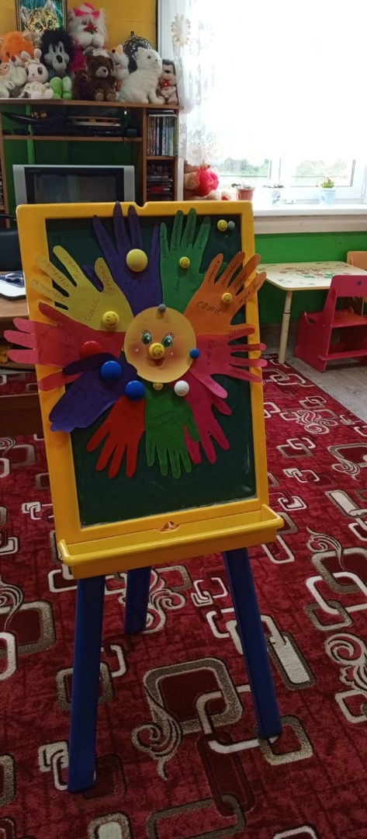

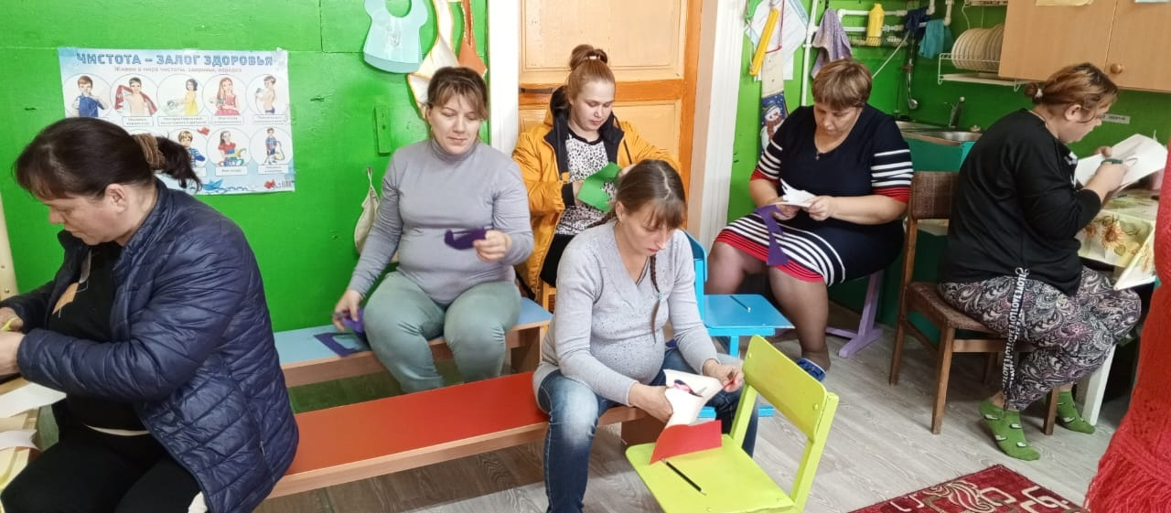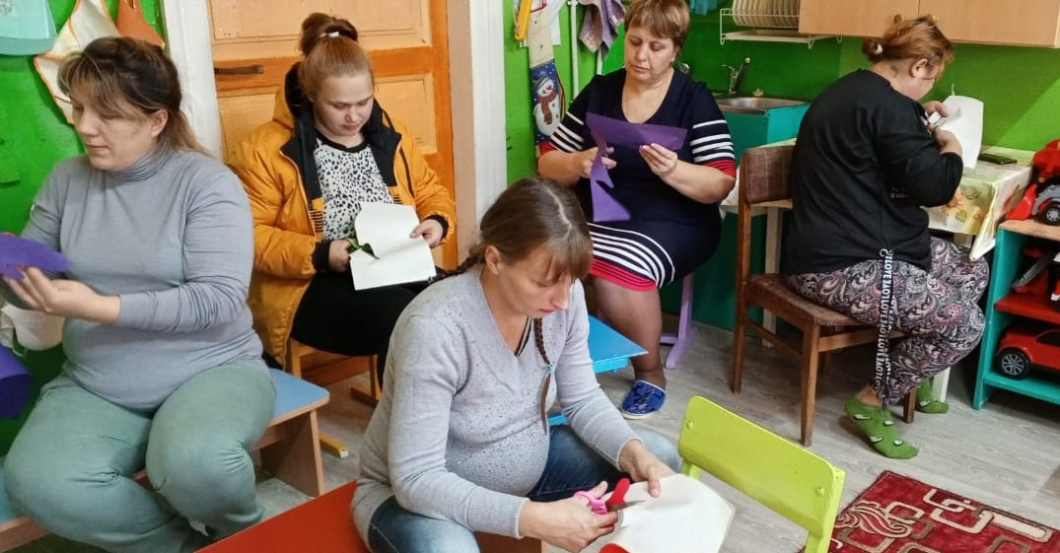

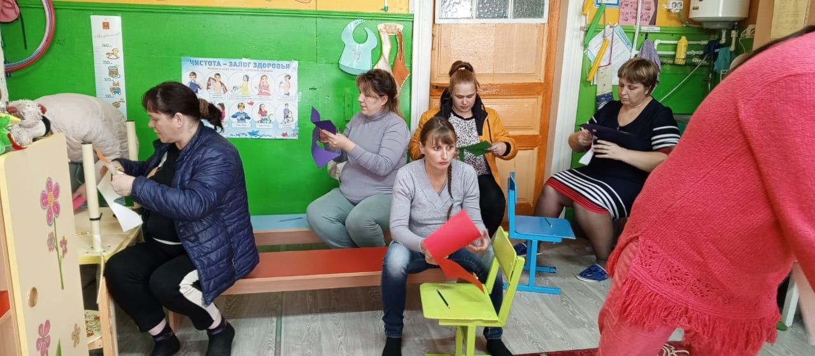

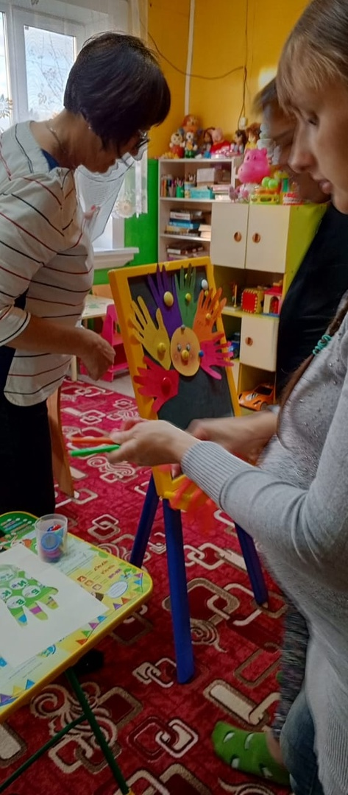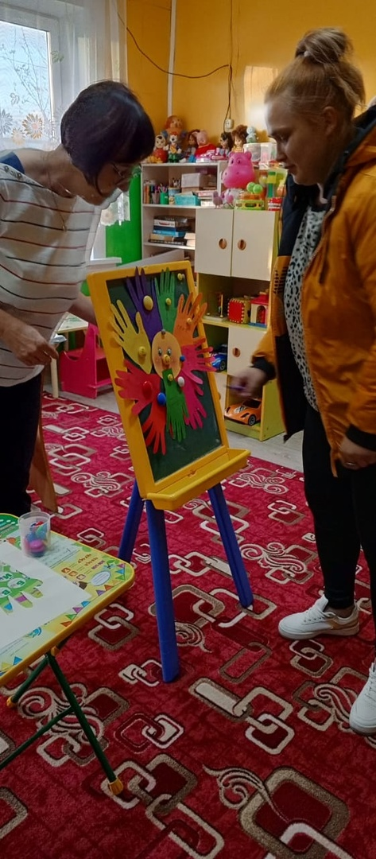

**Октябрь 2023 год**